
从学校官网https://www.tlu.edu.cn/登录“融合门户”；
进入“一站式服务平台”；
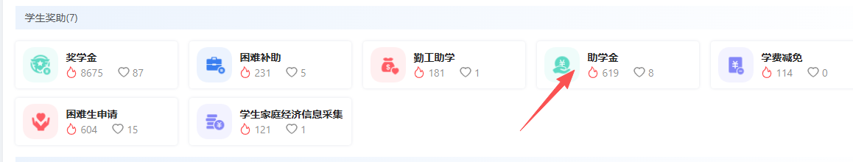
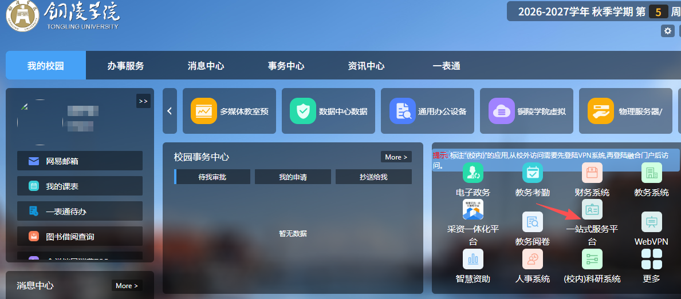
在“学生奖助”模块中找到“助学金”，据实填写相关内容。

